СРАВНЕНИЕ ТРИГГЕРНЫХ СИСТЕМ ГАММА-ТЕЛЕСКОПОВ FERMI-LAT И «ГАММА-400»
Мурченко А.Е., Перфильев А.А., Часовиков Е.Н.
Студенты
Национальный исследовательский ядерный университет «МИФИ», факультет экспериментальной и теоретической физики, Москва, Россия
E–mail: aleksmur2008@yandex.ru

Исследования в области гамма-астрономии сверхвысокой энергии очень актуальны в настоящее время. Для их осуществления создаётся научный комплекс «ГАММА-400». Регистрация частиц и измерение их энергии будет производиться с помощью конвертера-трекера, калориметра, сцинтилляционных детекторов и боковых детекторов калориметра, времяпролетной системы, нейтронного детектора [1, 2]. Данный проект позволит лучше понять процессы, происходящие в Галактике и за её пределами. Чтобы сделать работу комплекса научной аппаратуры более эффективной, необходимо на этапе проектирования изучить структуру оборудования его предшественников.
Fermi-LAT – комплекс научной аппаратуры, запущенный в июне 2008 года на круговую орбиту вокруг Земли, предназначенный для регистрации космического гамма-излучения в диапазоне энергий от ~20 МэВ до >300 ГэВ [8]. Данный комплекс включает в себя следующие системы: конвертер-трекер, калориметр, система антисовпадений, триггерная система [6, 10, 11]. Для формирования сигнала регистрации наблюдаемых событий в эксперименте Fermi-LAT. каждая детекторная подсистема LAT подает 1 или более сигналов-запросов и при их формировании участвуют медленные стриповые детекторы, что приводит к увеличению времени формирования собственно триггера. Всего их 5: 1)TKR («3-в-ряд»), когда с 3 Х-Y пар кремниевых слоев приходит сигнал выше порогового (0,25 MIPs); 2) CAL_LO, когда сигнал в каком-либо кристалле калориметра превышает нижний порог энергии (номинально 100 МэВ); 3) CAL_HI, когда сигнал в каком-либо кристалле калориметра превышает верхний порог энергии (номинально 1 ГэВ); 4) VETO, когда сигнал с одного из детекторов системы антисовпадений превышает пороговое значение (номинально 0,45 MIP), что говорит о пролете через детектор заряженной частицы; 5) CNO, когда сигнал с одного из детекторов системы антисовпадений превышает пороговое значение (номинально 25 MIPs), т.е. прошло ядро (CNO = углерод, азот, кислород). Основываясь на совокупности этих запросов, триггерная система принимает решение о регистрации частицы того или иного типа (γ-квантов, электронов и др.).
Для корректной регистрации событий необходимо учитывать обратный ток. Это явление заключается в том, что вторичные частицы, образовавшиеся в калориметре, проходят через конвертер-трекер и могут регистрироваться детекторами антисовпадений. (см. рис. 1а).
Представленные в таблице 1 результаты моделирования взаимодействия γ-квантов с веществом антисовпадательных детекторов «ГАММА-400» показывают, что при использовании однослойной антисовпадательной системы аналогичной Fermi-LAT до 20% γ-квантов могут давать в ней сигнал за счет Комптон-эффекта, а 60% - за счет обратного тока и поэтому ошибочно регистрироваться как заряженные частицы. Триггеры «ГАММА-400» формируются на основе сопоставления сигналов быстрых дискриминаторов отдельных сцинтилляционных детекторов, причем антисовпадательная система позволяет зарегистрировать отдельно сигнал от пошедшей частицы и через ~4 нс от обратного тока, а информация со стрипов обрабатывается уже на Земле. Такой алгоритм и использование двухслойных детекторов позволит эффективно отделять γ-кванты от заряженных частиц.
На рисунке 1б представлена зависимость фонового потока событий, идентифицированных в эксперименте Fermi-LAT как гамма-кванты с E>20 МэВ за 6,7 часов 19 марта 2009 года, от времени. Наблюдаемая картина говорит о неэффективной работе системы антисовпадений (некоторые протоны регистрируются как γ-кванты).
По результатам наблюдений в эксперименте Fermi-LAT было опубликовано 2 каталога источников по результатам этого эксперимента - 1FGL и 2FGL. Однако 346 источников из 1FGL не были идентифицированы в 2FGL каталоге, причем из них некоторые источники продолжают идентифицироваться в других энергетических диапазонах в каталогах SIMBAD и NED – галактики NGC 1218, NGC 6241, NGC 6541, 5 пульсаров и т.д. Соответственно, необходимо продолжение измерений с использованием других телескопов, а реализация «ГАММА-400» позволит обеспечить их проведение.

Таблица 1. Результаты моделирования взаимодействия γ-квантов с веществом детекторов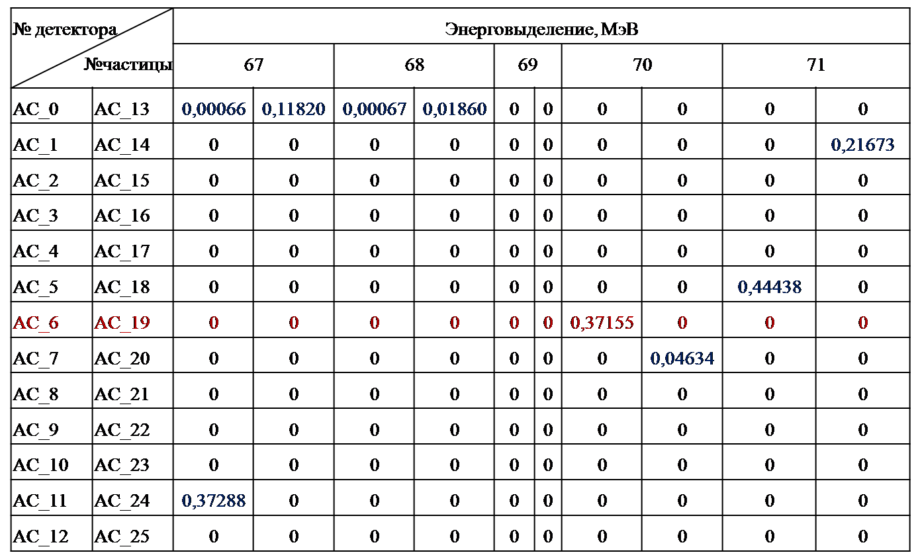

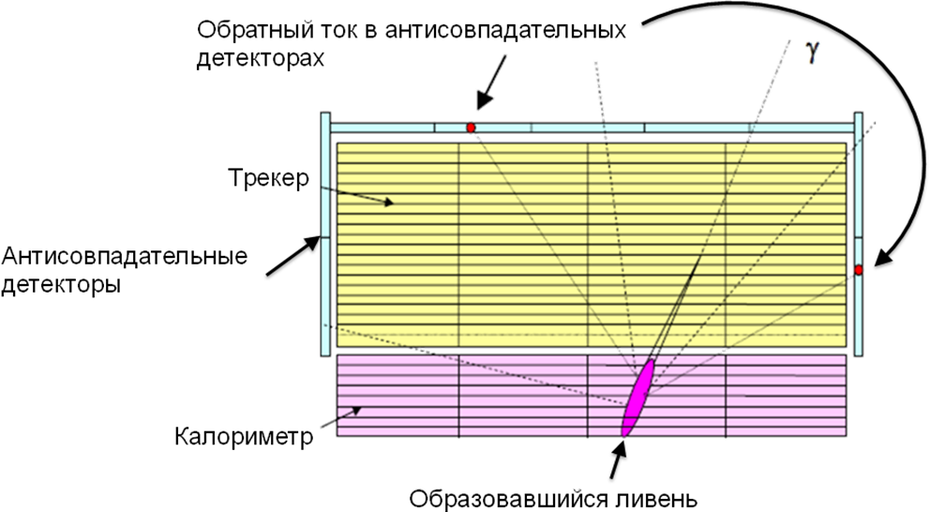а) | б)
Рис.1. Образование обратного тока (а) и отображение геомагнитной модуляции на временном профиле скорости счета Fermi-LAT (б)

Литература
1. Космический комплекс «Гамма-400». Технический проект. Пояснительная записка. Комплекс научной аппаратуры «ГАММА-400». Книга 1. Назначение и область применения. Техническая характеристика. КБМШ.400001.000 ПЗ кн. 1, 2014.
2. Космический комплекс «ГАММА-400». Технический проект. Пояснительная записка. Комплекс научной аппаратуры «ГАММА-400». Книга 8. Система формирования триггерных и счетных сигналов СТ. МШКБ.211100.000 ПЗ кн. 8., 2014.
3. Мурченко А.Е. Сравнение методики выделения событий в триггерных системах гамма-телескопов Fermi-LAT и «ГАММА-400» // Научная сессия МИФИ - 2015. Сборник научных трудов. 2015 Т.1. С.74-74.
4. Часовиков Е.Н. Математическая модель гамма-телескопа «гамма-400» с учетом инженерных конструкций // Научная сессия МИФИ - 2015. Сборник научных трудов. 2015 Ч.2. С.22-25.
5. A. A. Abdo et al, Measurement of the Cosmic Ray e⁺ + e⁻ spectrum from 20 GeV to 1 TeV with the Fermi Large Area Telescope, 2009.
6. M. Ackermann et al, The Fermi large area telescope on orbit: event classification, instrument response functions, and calibration, 2012.
7. W. B. Atwood et al, The large area telescope on the Fermi gamma-ray space telescope mission, 2009.
8. T.H. Burnett, The Fermi gamma-ray telescope: Any (unusual) Dark Matter? Unusual Dark Matter Workshop, 2009.
9. T.H. Burnett, M. Kerr, M. Roth, Measurement of the Fermi-LAT Localization Performance, 2009.
10. J. Eric Grove, W. Neil Johnson, The Calorimeter of the Fermi Large Area Telescope, 2010.
11. A.A. Moiseev et al, The anti-coincidence detector for the GLAST large area telescope, 2007.

